Tomas Winter: Utbildningsintyg bevisar inte kompetens
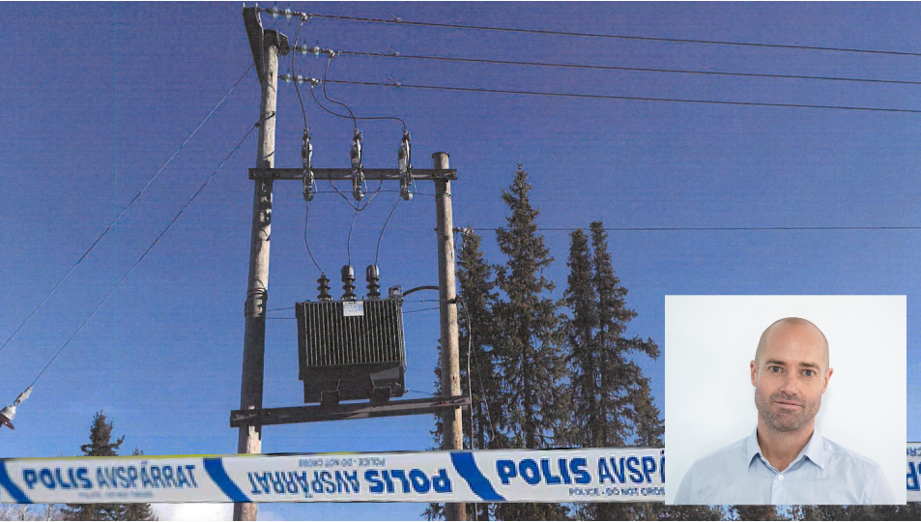
När jag granskar dokumentation om elolyckor slår det mig hur ofta som den drabbade haft rätt utbildning på pappret, men varken haft erfarenhet av arbetsuppgiften eller tillräcklig kännedom om anläggningen. Är det terminologin som spökar – att arbetsgivaren sätter likhetstecken mellan utbildning och kompetens? Att blanda samman dessa begrepp kan i värsta fall få dödlig utgång.
Ta exemplet med den 25-årige teknikern som omkom i Kurravaara i oktober 2018 då han fick 20kV genom kroppen. Arbetsgivaren beskrev arbetsuppgiften i ett pressmeddelande, att montera ned en transformator från en stolpe, som ett rutinuppdrag. Teknikern hade arbetat drygt ett halvår hos sin arbetsgivare och bara nyligen gått igenom alla ”kravutbildningar”. Vid olyckstillfället var han utsedd till både arbetsledare och elsäkerhetsledare. Elsäkerhetsverket konstaterade i sin analys att 25-åringen hade mycket begränsad erfarenhet av både högspänning och luftledningar*.
Arbetsgivarens ansvar
För en elektriker är det en väldigt stor skillnad om arbetet ska utföras i en villa, inom tung industri eller på en distributionslinje i skogen. För att det under alla förhållanden ska ske säkert, lägger arbetsmiljölagen ett stort ansvar på arbetsgivaren.
”Arbetsgivaren skall se till att endast arbetstagare som har fått tillräckliga instruktioner får tillträde till områden där det finns en påtaglig risk för ohälsa eller olycksfall.” SFS 1977:1160, kapitel 3 § 3.
Lagtexten utgår alltså från säkerhetsnivån på arbetsuppgiften kräver, inte från hur kompetent elektrikern borde vara efter sin utbildning. Men hur ska arbetsgivaren kunna göra rätt? Problemet är att vi i Sverige saknar en modell som gör det möjligt för uppdragsgivaren att försäkra sig om att den tilltänkte elektrikern har rätt kompetens. I stället är det upp till varje arbetsgivare att göra en godtycklig bedömning.
Det är heller inte en självklarhet att arbetsledare på företagen är utbildade i elsäkerhet. Uppdragen ska bemannas och det faktaunderlag man har att gå på är i allt väsentligt medarbetarnas utbildningsintyg.
Storbritannien en förebild
Storbritannien har, på gott och ont, utvecklat ett eget sätt att arbeta med elsäkerhetsfrågor, till stor del väsensskilt från övriga Europa. Exempelvis har britterna ett välstrukturerat regelverk för hur anläggningsinnehavaren ska kunna bedöma om elektrikern har förmåga att applicera sina kunskaper i praktiken.
Arbetsgivaren sätter ihop en juryliknande auktoriserande panel som består av en chef, en HSE-person och en elsäkerhetsexpert. Den tilltänkta elektrikern ska inför panelen svara på kunskapsfrågor, berätta hur olika scenarier kan hanteras och i praktiska moment visa hur man gör. Efter att ha bevisat sin fackkunnighet kan elektrikern sedan anta angiven funktion såsom exempelvis elsäkerhetsledare, eldriftledare o.s.v.
Hade ett motsvarande förfarande kunnat rädda livet på 25-åringen i Kurravaara?
Tomas Winter
tomas.winter@peritum.se
Tomas Winter är konsult och expert på frågor som handlar om arbetsmiljö och elsäkerhet. Han är civilingenjör i elektroteknik och var under sju år ansvarig för elsäkerhetsarbetet på Ringhals. Tomas har även haft en central roll som koordinator för Vattenfalls elsäkerhetsarbete i Sverige.
*Polisens förundersökning kring dödsolyckan i Kurravaara 2018 finns tillgänglig i Säker Energimiljös kunskapsbank. För åtkomst, bli medlem i Säker Energimiljös nätverk.

